**数据结构实验报告（2）**

**学号：** 117060400216 **姓名**： 蔡荣欣 **班级：** 应用统计学2班  **指导老师：** 林卫中

**实验名称**： 实验2

**实验要求：**1. 了解python语言函数库turtle及其基本用法

1. 理解基本的python语法元素
2. 学会绘图坐标体系，画笔控制函数和形状绘制函数等

**实验题目：**1，等边三角形的绘制

1. 叠加等边三角形的绘制
2. 六角形的绘制

**算法实现以及实验结果：1，等边三角形的绘制**

（1）第一种

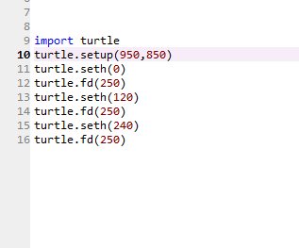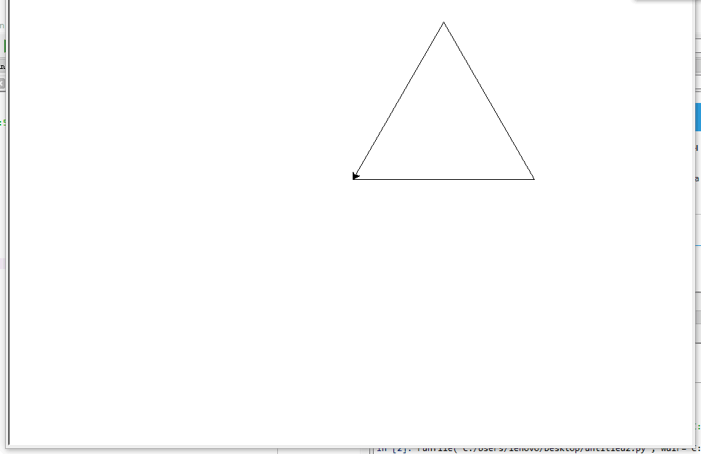

（2）第二种

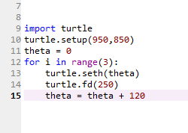 

（3）第三种

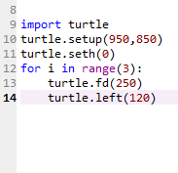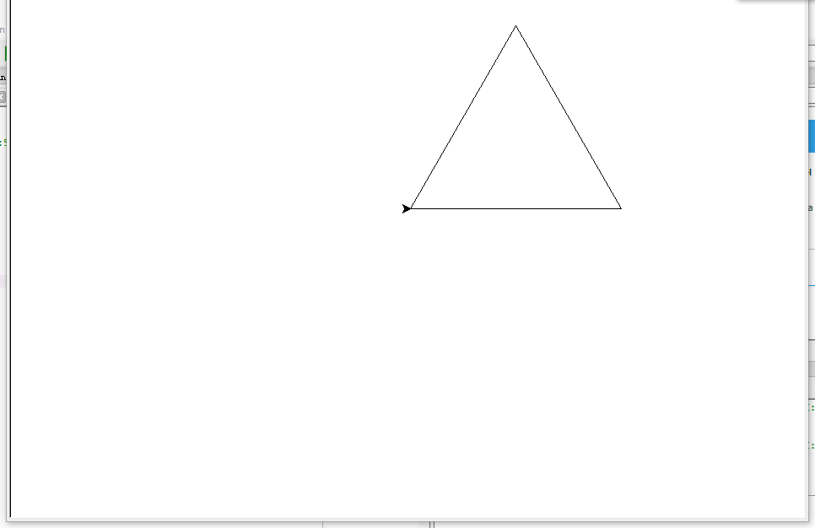

**2，叠加等边三角形的绘制**

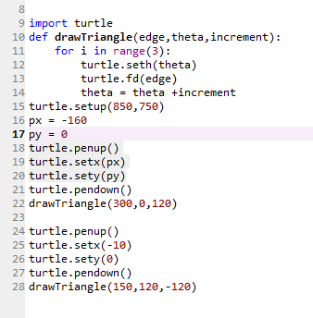

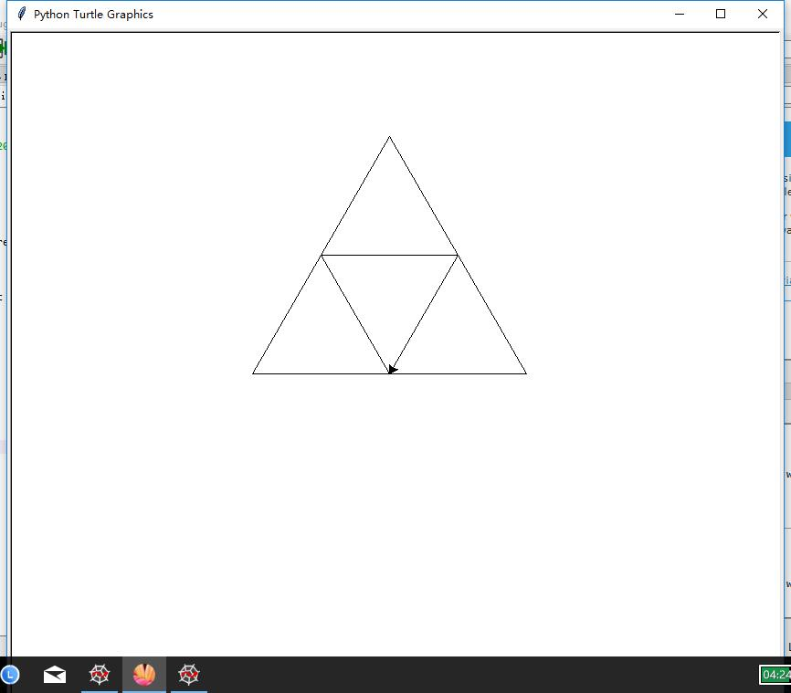

**3，六角形的绘制**

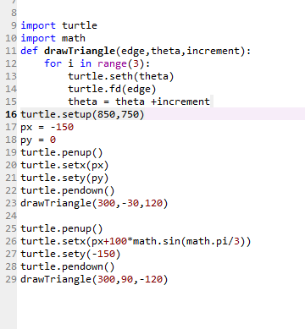

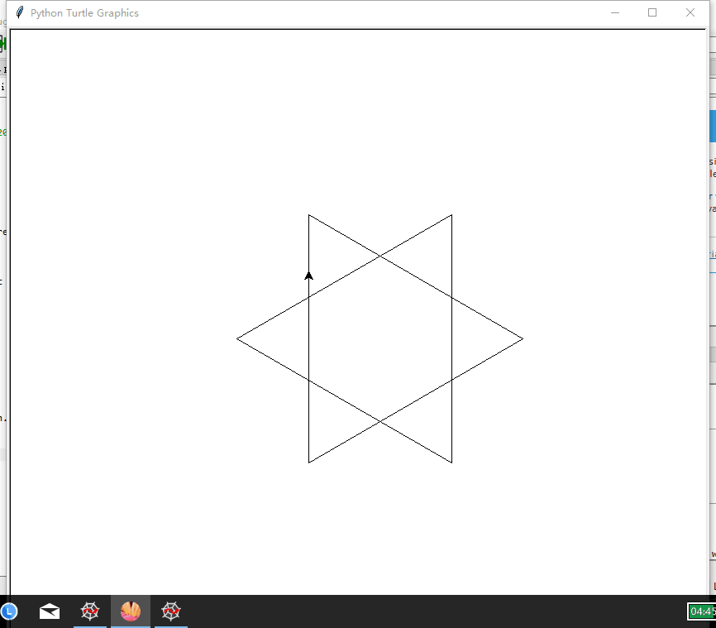

**小结：**

**1：**要学会使用赋值语句，通过它可以减少代码的行数

**2：**turtle函数库主要以笔画的形式去画图形，所以在使用它时对于角度一定要计算好